Help_on_main

Hier das Startformular und die „Schaltzentrale“, in der man zwischen SBB und MBB wechseln kann.
Die Erstellung der Auswertung bzw. die Verzweigung in die untergeordneten Fenster verweist auf die hier markierte Bude:

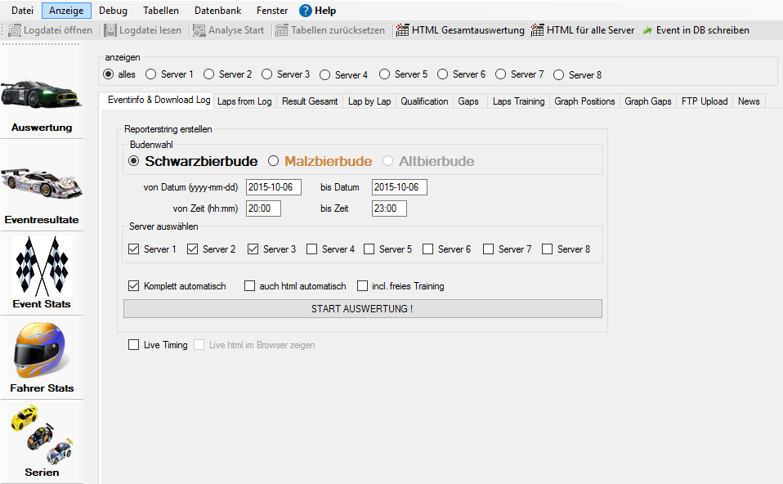
Eingabe von Datum und Uhrzeit, an dem das Event stattfand. Die json Daten zur Auswertung werden für diesen Zeitraum gelesen!
Die Server, auf denen das Event gefahren wurde, hier markieren
Markiert: alles läuft automatisch. Sollte nur zur Fehlersuche deaktiviert werden (dann erscheinen Statusmeldungen)
Sind alle Parameter angegeben, wird hier die Auswertung gestartet
Auch die Runden aus dem freien Training werden in die lokale DB geschrieben

Die html Dateien werden bei einer Auswertung automatisch erstellt
Experimentell: für die markierten Server werden die gefahrenen Runden live alle 60 Sekunden ins Log geschrieben
Wurden alle Parameter angegeben und per <START AUSWERTUNG> eine Auswertung durchgeführt, kann man das Ergebnis detailliert in den einzelnen Registerkarten angeschauen und ggf. Strafsekunden (in Laps from Log) vergeben werden werden!

Laps from Log

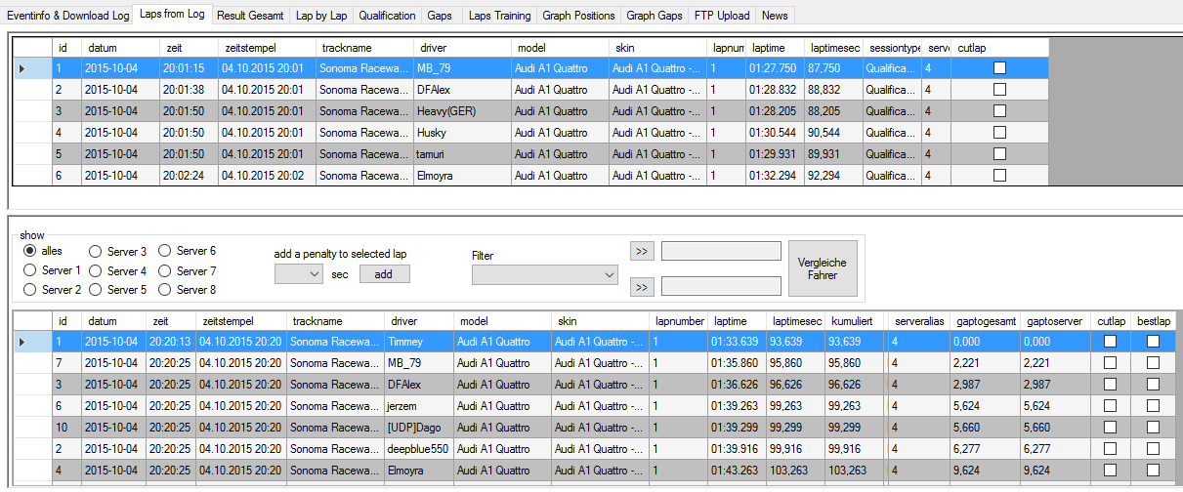
Alle Qualifikationsrunden
Alle Racerunden, sortiert nach lapnumber, kumuliert
Filter, um nur einzelne Server zu sehen
Zu der markierten Runde werden x Sekunden als Strafe addiert (z.B. wegen cut/esc-pitstop /unfaire Fahrweise o.ä.
Filter, um einzelne Fahrer zu sehen
2 Fahrer können zum Vergleich gegenübergestellt werden! Wähle sie im Filter, übertrage sie per Pfeilbutton in ein Feld und <Vergleiche Fahrer>

Legende:
id=ID der Runde / zeit,datum= Zeit,Datum zu der die Runde aufgezeichnet wurde / trackname= Streckenname / driver= Fahrer / model=Fahrzeugtyp / model= fahrzeugskin / lapnumber= Runde / laptime,laptimesec= Rundenzeit / kumuliert=aufaddierte Rundenzeiten / serveralias= Server / gaptogesamt= Abstand Runde für Runde im Vergleich zum Gesamtschnellsten / gaptoserver= Abstand zum Serverschnellsten / cutlap= aktiv wenn im Log eine Cutlap erkannt wurde / bestlap= markiert die schnellste Runde für jeden Fahrer

Result Gesamt

Die serverübergreifende Gesamtauswertung

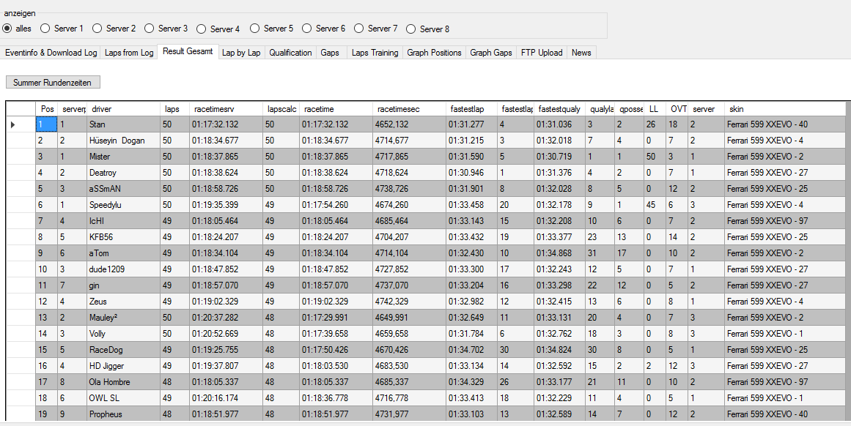
Option, sich das Ergebnis für einzelne Server anzeigen zu lassen

Hier wird die Auswertung im Vergleich zum absoluten Gesamtsieger angezeigt. Dabei kann die kalkulierte Rundenzahl von der tatsächlich gefahrenen Rundenzahl abweichen, abhängig davon, wie schnell oder langsam der Fahrer auf seinem Server war.
Referenz sind die kumulierten Zeiten des Gesamtsiegers (siehe „Laps from Log“), Runde für Runde! Beendet z.B. jemand, der auf einem „langsamen“ Server unterwegs ist, seine 49. Runde (im Beispiel Speedylu), und seine kumulierte Zeit in Runde 49 ist HÖHER als die Zeit, die der Gesamtsieger für 50 Runden gebraucht hat, so wird für die Gesamtauswertung sein Rennen nach der 49. Runde „abgewunken“! Seine <racetime> ist dann die Zeit, die er für seine 49 Runden gebraucht hat (im Vergleich dazu <racetimesrv> ist die Zeit, die er für 50 Runden auf seinem Server gebraucht hat)
Legende:
POS= Gesamtposition / serverpos= Position auf seinem Server / laps= auf seinem Server gefahrene Runden / racetimeserv= auf seinem Server benötigte Gesamtzeit / lapscalc= kalkulierte Rundenzahl im Vergleich zum Gesamtsieger / racetime: benötigte Zeit, die bis zur kalkulierten Runde benötigt wurde / fastest lap= schnellste Runde / fastestlappos= Position der schnellsten Runde / fastestqualy= schnellste Qualifikation / qualylappos= Qualyposition Gesamt / qposserver= Qualyposition auf dem Server / LL= Führungsrunden / OVT= Positionsgewinne/Überholmanöver / server= benutzter Server / skin= benutztes Fahrzeug

